参考图示（请根据图示1—图示6按顺序操作，图示仅供参考，如有调整，以实际显示界面为准）：
图示1：注册并登录湖北政务服务网

图示2：进入“高效办成一件事”专区，搜索教师资格认定“一件事”

图示3：点击下方的“在线办理”按钮，根据申请的学段和计划选择前往的受理区
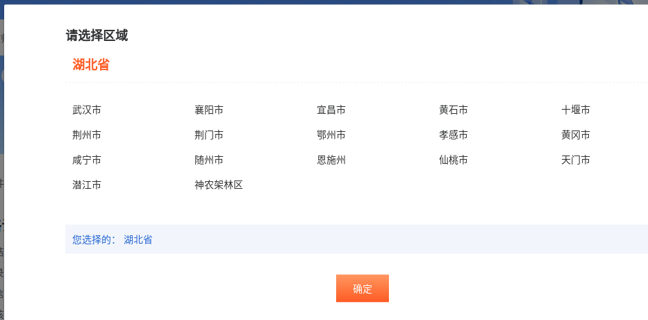
图示4：点击【网上报名】

图示5：注册并登录教育部平台后将自动跳转至中国教师资格网的教师资格认定报名页面


图示6：跳转成功后，先点击去湖北公安政务服务平台申领无犯罪证明电子版（出具证明需要3个工作日）

